VIÊM PHỔI CỘNG ĐỒNG
I. Định nghĩa:
Viêm phổi là tình trạng nhiễm trùng cấp tính của nhu mô phổi bao gồm: phế nang và mô kẻ, có thể ảnh hưởng toàn bộ thùy , phân thùy , phế nang tiếp cận phế quản hay tổ chức mô kẻ.
II. Nguyên nhân gây bệnh:
1. Tác nhân gây viêm phổi ngoài cộng đồng:
- Streptococcus pneumonia.
- Hemophilus influenzae
- Mycoplasma pneumonia
- Chlamydia pneumonia
- Legionella pneumonia
- Virus
- Không rõ bệnh nguyên: 40 – 50% ( cấy không tìm được tác nhân gây bệnh )
2. Các yếu tố làm tăng nguy cơ
- Tuổi > 65
- Điều trị beta -lactam trong 3 tháng gần đây.
- Nghiện rượu.
- Bệnh lý ức chế miễn dịch.
- Nhiều bệnh nội khoa kết hợp.
- Sống tại viên dưỡng lão, viện điều dưỡng.
- Bệnh tim mạch, phổi mạn tính.
- Bệnh lý về cấu trúc phổi ( giãn phế quản )
- Điều trị bằng corticoid
- Điều trị kháng sinh phổ rộng trong thời gian > 07 ngày trong tháng qua.
- Nhiễm phế cầu kháng thuốc và kháng penicillin.
- Suy dinh dưỡng.
III. Chẩn đoán:
 | Viêm phổi điển hình | Viêm phổi không không điển hình
TC cơ năng | - Sốt cao ± rét run  - Ho khan lúc đầu, sau đó đàm đục.  - Có thể kèm đau ngực kiểu màng phổi  - Khó thở ±  - Herpes labialis: 40% trong viêm do phế cầu. | - Sốt nhẹ, từ từ.  - Ho khan hoặc có ít đàm nhầy.  - Khó thở hiếm gặp.  - Triệu chứng ngoài phổi: đau đầu, đau cơ, mệt mỏi, đau họng , buồn nôn, tiêu chảy.
TC thực thể | - Ran nổ tại vùng tổn thương  - Có thể có HC đông đặc kèm âm thổi ống.  - Có thể nghe cọ màng phổi | - Có thể có vài ran phế quản.  - Không có hội chứng đông đặc.  - Lú lẩn mất định hướng ở người già có thể gặp do nhiễm Legionella.
Mầm bệnh thường gặp | - Streptococcus pneumonia  - Haemophillus influenza  - Moraxella catarrhalis. | - Mycoplasma pneumonia  - Chlamydia pneumonia  - Legionella pneumonia  - Vi khuẩn yếm khí
- Viêm phổi không điển hình để chỉ mầm bệnh không điển hình ( Mycoplasma pneumoniae, Chlamydia pneumonia, Legionella pneumonia ) chứ không để chỉ bệnh cảnh lâm sàng mà nhóm vi khuẩn này gây ra.
IV. Chẩn đoán phân biệt:
- Cần nhận biết và loại trừ vi khuẩn lao.
- Các bệnh khác: tràn dịch màng phổi, suy tim xung huyết...
- . Xét nghiệm cận lâm sàng:
1. Các xét nghiệm có giá trị trong chẩn đoán và điều trị:
- X. quang tim phổi thẳng - nghiêng
- Cấy đàm phải chắc chắn mẫu đàm từ phế quản - phổi ( dựa trên tiêu chuẩn Bartlett khi nhuộm Gram: > 25 neutrophil và < 10 tế bào thượng bì lát trên quang trường x10 )
- Nhuộm kháng acid tìm vi khuẩn lao ( nếu nghi ngờ lao )
- Cấy máu 02 mẫu trước khi điều trị kháng sinh ( xem chỉ định )
- Kỹ thuật lấy bệnh phẩm: chọc hút xuyên phế quản, nội soi phế quản, chọc hút xuyên thành ngực chỉ thực hiện ở bệnh nhân nặng không đáp ứng với điều trị ban đầu.
* Chỉ định cấy đàm và cấy máu trong viêm phổi cộng đồng
 | Cấy máu | Cấy đàm
Nhập ICU | + | +
Không đáp ứng với kháng sinh điều trị ngoại trú |  | +
Có ổ nhiễm trùng | + | +
Giảm bạch cầu | +
Nghiện rượu | + | +
Bệnh gan mạn nặng | +
Bệnh phổi tắc nghẽn nặng, bệnh phổi cấu trúc. |  | +
Cắt lách | +
Tràn dịch màng phổi | + | +
Bất thường kháng nguyên Legionella trong test nước tiểu. |  | +
Bất thường kháng nguyên phế cầu trong test nước tiểu. | + | +

2. Các xét nghiệm có giá trị tiên lượng và phân loại mức độ nặng bệnh nhân:
- Công thức máu, ion đồ, AST, ALT, đường huyết, BUN, Creatinin, CRP
- Khí máu động mạch.
VI. Phân tầng nguy cơ và tiêu chuẩn nhập viện.
1. Phân tầng nguy cơ.
a. Theo hiệp hôi lồng ngực Anh: CURB-65
C = Confusion: lẫn lộn, mất định hướng trong không gian và thời gian.
U = Uremia: BUN > 7 mmol/L ( 20mg/dl )
R = Respiratory Rate ≥ 30 lần/phút
B = Blood Pressure: HA tâm thu <90 mmHg hoặc HA tâm trương < 60 mmHg 65 = tuổi > 65
ố yếu tố nguy cơ | Tỉ lệ tử vong (%) | Khuyến cáo nơi điều trị
0 | 0,7 | Ngoại trú
1 | 2,1
2 | 9,2 | Nội trú (ngắn hạn)
3 | 14,5 | Nội trú (khoa Hô Háp)
4 | 40 | ICU
5 | 57
b. Theo tác giả FINE:
FINE: mọi bệnh nhân viêm phổi đều nên được phân tầng nguy cơ theo chỉ số độ nặng của viêm phổi ( Pneumoniae Severity Index: PSI )
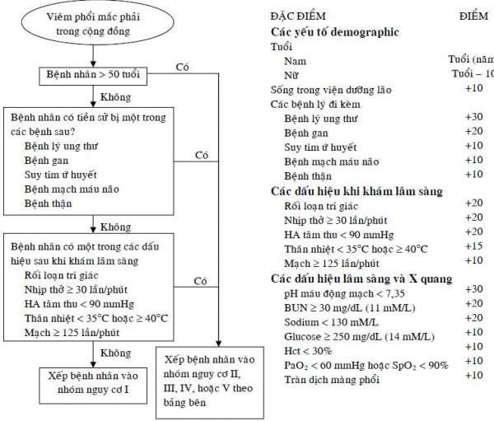
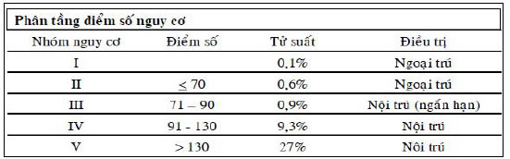
2. Tiêu chuẩn nhập viện:
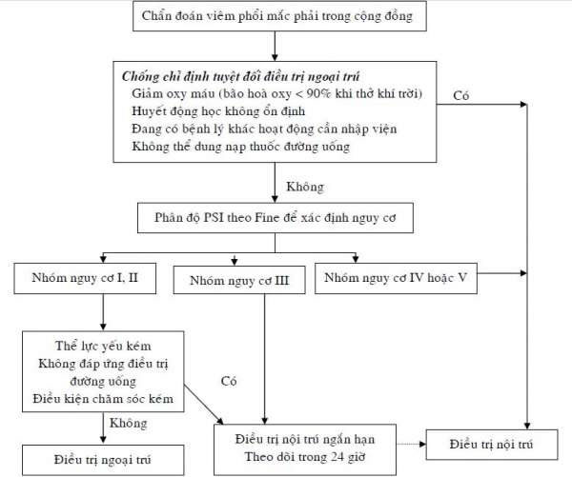
Nhập ICU khi có 01 tiêu chuẩn chính hoặc 03 tiêu chuẩn phụ
VII. Tiêu chuẩn viêm phổi nặng: theo khuyến cáo của IDSA/ATS (Infectious Diseases Society of America and the American Thoracic Society ) 2007
Tiêu chuẩn phụ: | Tiêu chuẩn chính:
Nhịp thở ≥ 30 lần/phút  PaO2/FiO2 ≤ 250  Viêm phổi lan rộng nhiều thùy  Lú lẫn, mất định hướng BUN ≥ 7 mmol/L ( 20 mg/dl )  Giảm bạch cầu < 4,000 mm³  Giảm tiểu cầu < 100,000 mm³  Hạ thân nhiệt < 26°C  Hạ HA cần truyền dịch tích cực. | Cần thông khí cơ học.  Sốc nhiễm trùng cần truyền thuốc vận mạch
VIII. Điều trị: theo IDSA/ATS 2007
1. Bệnh nhân ngoại trú, không bệnh lý kèm theo, không yếu tố nguy cơ:
Mầm bệnh | Điều trị
Streptococcus neumoniae Mycoplasma neumoniae Chlamydia neumoniae Haemophilus influenza | Macrolide thế hệ mới: Azithromycin 500 mg/ngày hoặc Clarithromycin 1g/ngày hoặc Doxycycline 100 mg X 2 lần /ngày
2. Bệnh nhân ngoại trú có bệnh nội khoa đi kèm.
Mầm bệnh | Điều trị
Streptococcus pneumonia ( kể cả DRSP ) Mycoplasma pneumoniae Chlamydia pneumoniae Haemophilus influenzae Nhiễm khuẩn hỗn hợp ( vi khuẩn + mầm bệnh không điển hình )  Vi khuẩn Gram âm đường ruột, | Fluoroquinolon hô hấp: moxifloxacin 400 mg/ngày, gemifloxacin 320 mg/ngày, levofloxacin 750mg, đơn trị liệu hoặc  Lactam đường uống, Amox+clavulanate (2g x 2), cefpodoxime 200 mg X 2 lần/ngày, cefuroxime 500 mg X 2 lần/ ngày. Phối hợp Macrolide hoặc doxycycline
3. Bệnh nhân nội trú không nằm ICU:
Mầm bệnh | Điều trị
Streptococcus pneumonia Haemophilus influenza Mycoplasma pneumonia Chlamydia pneumonia Nhiễm khuẩn hỗn hợp ( vi khuẩn + nấm bệnh không điển hình )  Vi khuẩn gram âm đường ruột, Yếm khí  Legionella spp  Các vi khuẩn khác M. tuberculosis, nấm, P. carrini | Fluonoquinolone hô hấp tiêm mạch ( levofloxacin 750mg/ngày, Moxifoxacin 400 mg/ngày ) đơn trị liệu Hoặc  Lactam tiêm mạch: cefotaxime 1- 2 g/8 giờ, ceftriaxone 1- 2g ngày, hoặc ampi/sulbactam 1,5 - 3g/ 6 giờ Ertapenem 1g/ngày Cộng với  Macrolide uống/tiêm hoặc doxycycline
4. Bệnh nhân nằm ICU:
Mầm bệnh | Điều trị
Streptococcus pneumonia ( kể cả DRSP )  Legionella spp  Hemophilus influenza  Trực khuẩn gram âm đường ruột  Staphylococcus aureus  Mycoplasma pneumonia  Virus  Các vi khuẩn khác: Chlamydia pneumonia, M. tuberculosis, nấm. | Lactam tiêm mạch:  Cefotaxime 1 - 2g /8 giờ, ceftriaxone 1 -2 g/ngày hoặc ampi/sulbactam 1,5  - 3 g/6 giờ Cộng với  Hoặc Macrolide tiêm mạch ( azithromycin 500mg/ngày) hoặc fluoroquinolone tiêm mạch ( levofloxacin 750 mg/ngày, Moxifloxacin 400 mg/ngày
Có yếu tố nguy cơ nhiễm Pseudomonas aeuginosa
Tất cả các mầm bệnh trên cộng với Pseudomonas aeruginosa | Lactam diệt Pseudomonas tiêm mạch ( cefepime 2g/8 giờ, imipenem 500mg/6 giờ, meropenem 1g/ 8 giờ, piperacillin/tazobactam 4,5 g/6 giờ ) cộng với quinolone diệt Pseudomonas ( ciprofloxacine 400mg/8 giờ hoặc levofloxacin 750 mg)  Hoặc  Lactam diệt Pseudomonas tiêm mạch, cộng với aminoglycoside tiêm mạch, cộng với hoặc macrolide tiêm mạch hoặc fluoquinolone diệt được phế cầu TM
5. Thời gian điều trị:
- Điều trị các vi khuẩn thường gặp: 7 - 10 ngày
- Điều trị M. pneumonia, C. pneumoniae và Legionella: 10 - 14 ngày
- Những bệnh nhân dung corticoid lâu ngày, suy giảm miểm dịch, nội cần thời gian: ≥ 14 ngày.
IX. Diễn tiến lâm sàng và đáp ứng điều trị:
* Diễn tiến lâm sàng thường thong thường qua 3 giai đoạn:
- Giai đoạn đầu: bắt đầu khi bệnh nhân được liều kháng sinh đầu tiên, kéo dài 24 - 72 giờ, trong giai đoạn này lâm sàng ổn định dần.
- Giai đoạn 2: bắt đầu ngày thứ 3 khi lâm sàng ổn định được chứng minh bằng cải thiện triệu chứng, dấu hiệu và các giá trị cận lâm sàng.
- Giai đoạn 3: giai đoạn hồi phục các triệu chứng bình thường.
* Các yếu tố làm cho sự cải thiện lâm sàng muộn hơn:
- Tuổi cao.
- Nhiều bệnh lý kết hợp.
- Nghiện rượu.
- Viêm phổi nhiều thùy.
- Có nhiễm trùng huyết.
Diễn tiến lâm sàng xấu đi thường xảy ra sớm trong vòng 3 ngày đầu. biểu hiện lâm sàng lúc đầu cải thiện sau đó xấu đi thường gặp ở bệnh nhân nhiễm trùng sâu ( tràn mủ màng phổi )
* Chuyển kháng sinh qua đường uống khi:
- Giảm ho và giảm khó thở.
- Không sốt (t°< 37,8°C ) vào hai lần đo nhiệt độ cách nhau 8 giờ.
- Bạch cầu máu giảm.
- Ăn uống được
Tuy nhiên nếu đáp ứng lâm sàng thuân lợi, có thể chuyển kháng sinh đường uống mà không cần chờ hết sốt khi;
- Theo hướng dẫn của kháng sinh đồ.
- Nếu không xác định được mầm bệnh thì dung kháng sinh có phổ diệt khuẩn tương tự kháng sinh đường chích.
- Cảnh giác có thể nhiễm khuẩn không điển hình đi kèm.
* Khi nào xuất viện:
- Sinh hiệu bệnh nhân ổn định trong 24 giờ ( t° < 37,8°C, nhịp thở < 24 lần/phút, nhịp tim < 100 lần/phút, HA tâm thu > 90 mmHg, độ bảo hòa O2 > 90% khi bệnh nhân thở khí trời )
- Bệnh nhân có thể uống thuốc được.
- Bệnh nhân có thể duy trì ăn uống đầy đủ.
- Tri giác tỉnh táo (hoặc về tình trạng trước kia)
- Bệnh nhân không có bệnh lý khác hoặc tình trạng tâm thần, bệnh nội khoa không cần theo dõi tại bệnh viện.

